## 单元总结提升(五)

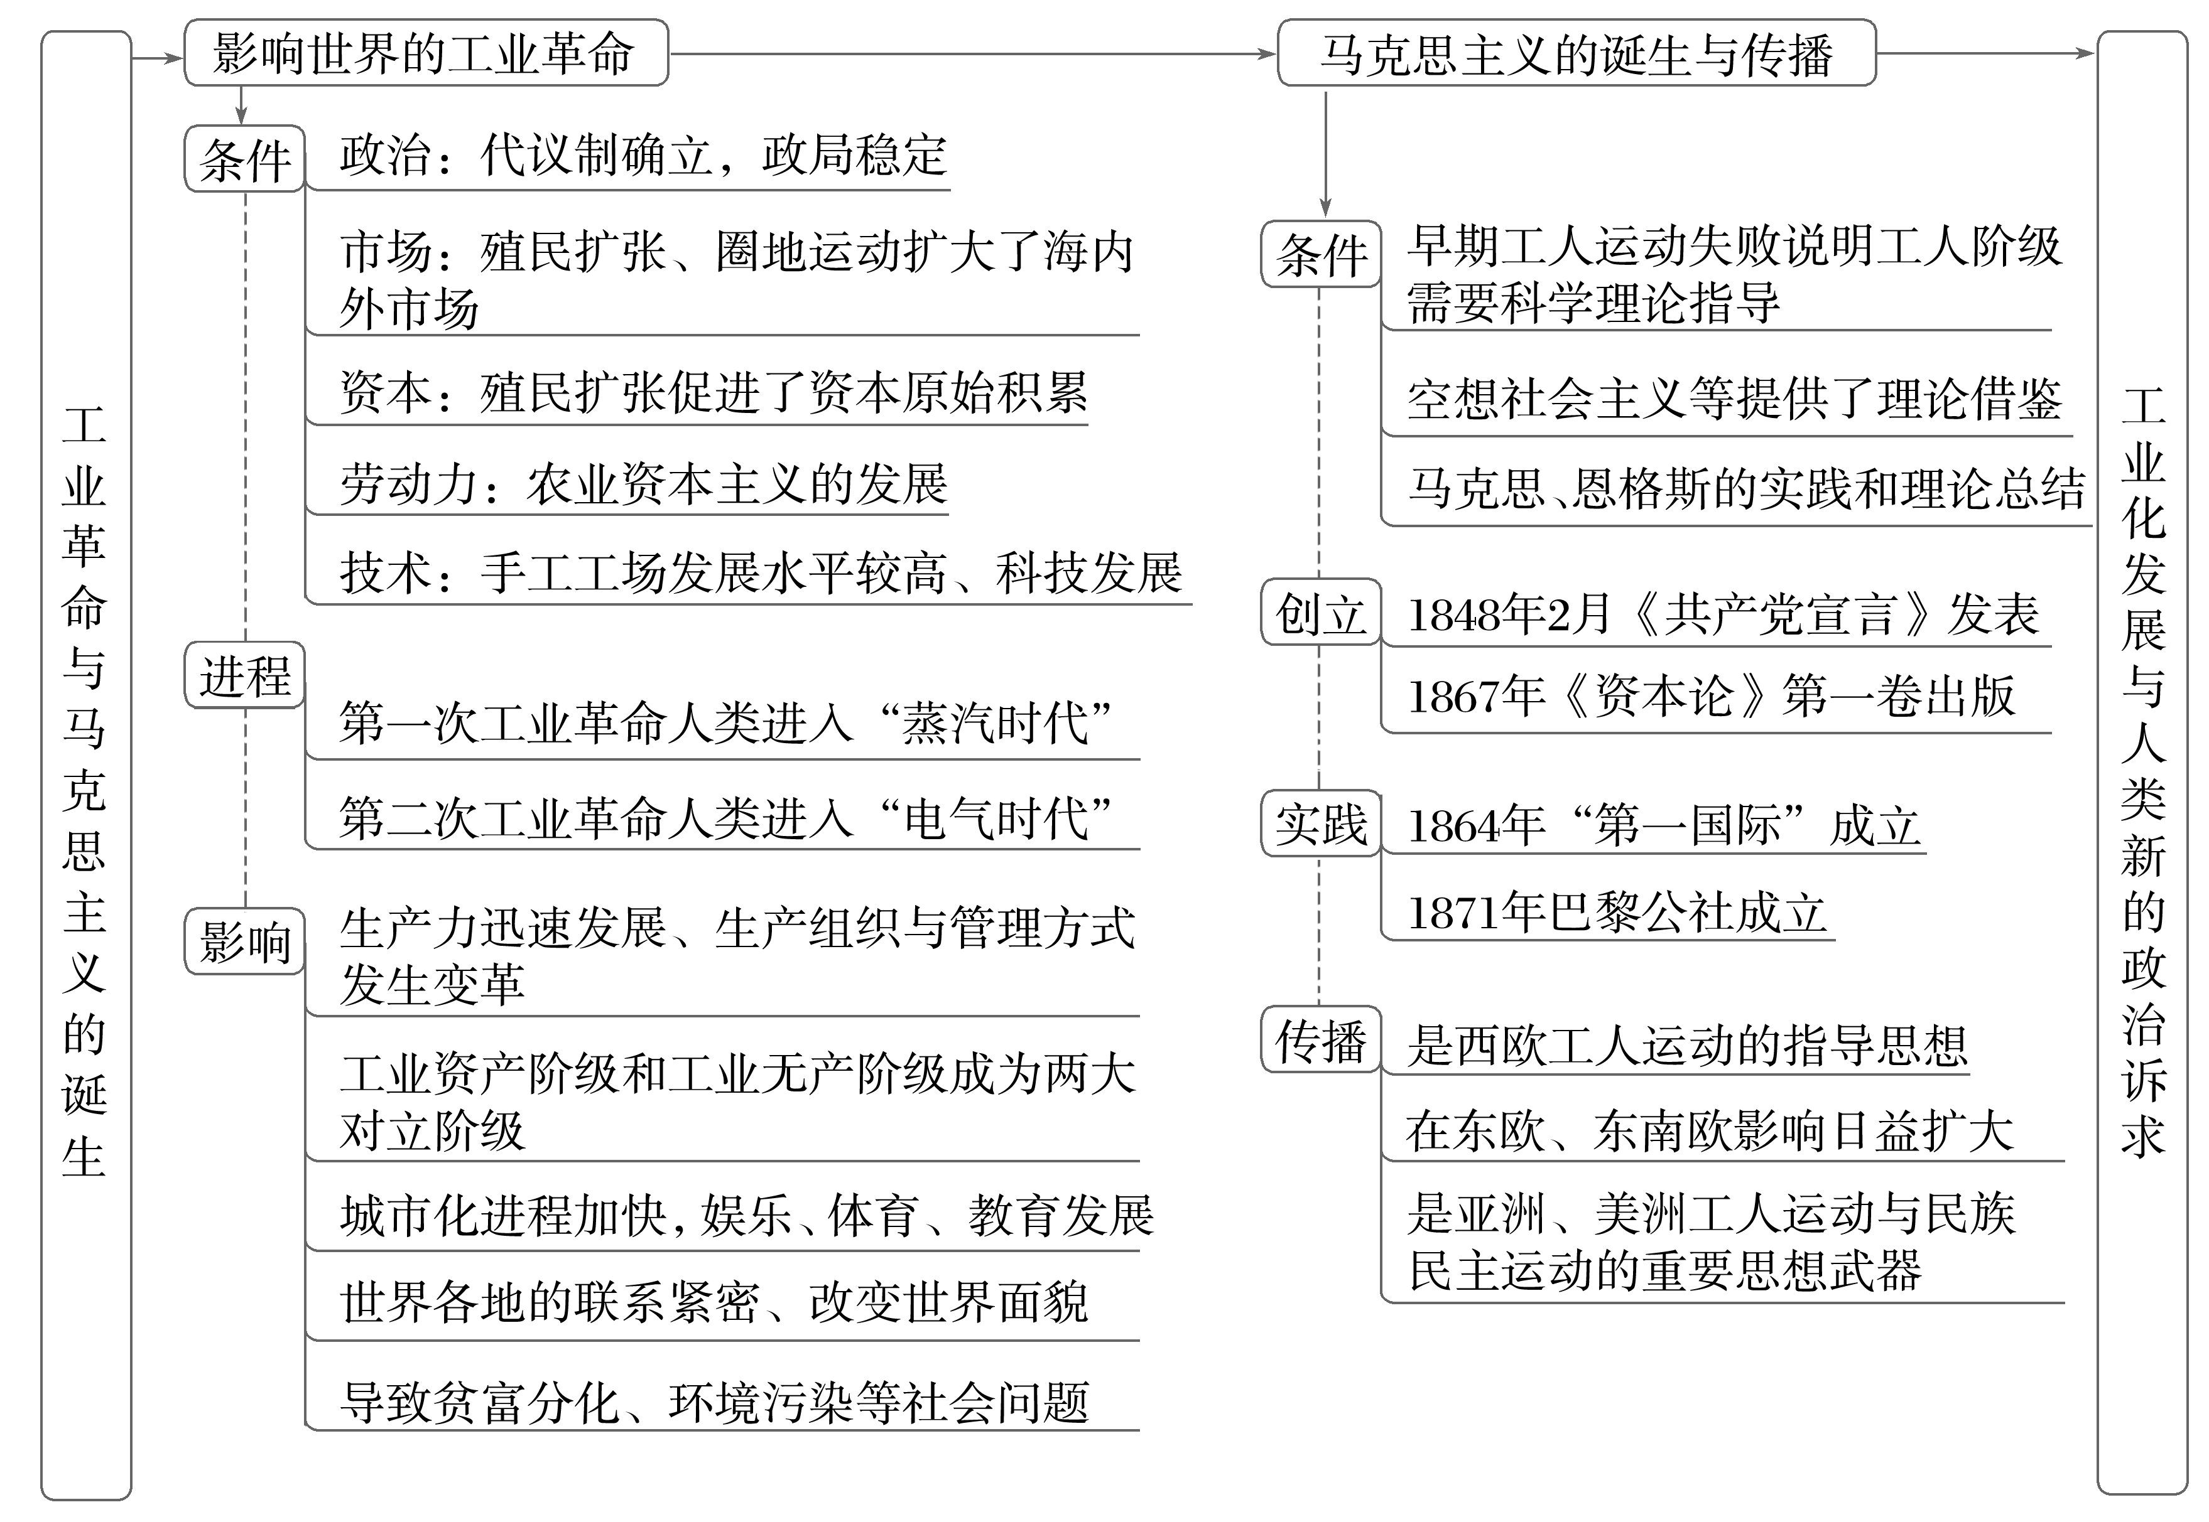

一、工业革命与资本主义世界经济体系的形成

1．形成原因

(1)两次工业革命极大地提高了社会生产力，推动了世界范围内工业生产的空前发展。

(2)两次工业革命中新型交通工具和通信工具的发展，为世界经济体系的发展提供了物质条件。

(3)两次工业革命后国际分工日益明显，生产的社会化趋势加强，推动了资本主义世界经济体系的形成。

2．形成过程

|  |  |
| --- | --- |
| 新航路开辟 | 世界由相对孤立、分散逐步走向一个整体，各地之间的联系逐步加强 |
| 早期殖民扩张 | 推动了世界各地之间物种、人口的交流，推动了商品的世界性流动，资本主义世界经济体系的雏形开始形成 |
| 第一次工业革命 | 资本主义国家加快殖民扩张的步伐，积极开拓海外商品市场和原料产地，在亚非拉广大地区建立了殖民地或半殖民地，在这些地区倾销商品、掠夺原料，扩大了世界贸易范围，使资本主义世界经济体系初步形成 |
| 第二次工业革命 | 资本主义国家经济上进行资本输出，政治上掀起瓜分世界的狂潮，19世纪末20世纪初，资本主义世界经济体系最终形成 |

3.历史影响

(1)积极性：促进资本主义经济的发展；传播了先进的生产方式；加强了世界各地的联系。

(2)消极性：加剧了世界各国的贫富分化；造成了环境污染问题；形成了不合理的国际经济秩序。

二、中西方工业化的对比

|  |  |  |
| --- | --- | --- |
|  | 西方 | 中国 |
| 发展进程 | 工业化随着资本主义萌芽和新航路的开辟开始发展，虽然有来自封建势力的阻碍，但政府的重商主义政策还是推动了工业化。资产阶级代议制的确立和工业革命的开展更是大大加快了工业化的进程 | 明清时期出现的新的经营方式受到闭关自守和重农抑商政策的影响，没有独立成长为资本主义经济；鸦片战争后的工业化进程受到内部封建主义、官僚资本主义的压榨和外国资本主义的阻碍，进程曲折缓慢 |
| 领导力量 | 在工业化过程中，资产阶级一直扮演着主角，开始是商业资本家，后来是工业资本家、金融寡头 | 工业化一开始由地主阶级中的洋务派领导，官僚资产阶级和买办资产阶级在其发展过程中作用甚小，民族资产阶级没有真正掌握领导权 |
| 资金来源 | 工业化的资金来源于资本的原始积累 | 洋务企业多靠政府投资，民族资本主义则受外来侵略等的影响，缺少资本原始积累的过程，资金严重不足 |



1．英国工业革命的进程

|  |
| --- |
| 第一次工业革命期间，英国占据绝对领先地位。19世纪其他欧美国家先后走上工业化道路，而英国的工业设备相对陈旧，唯利是图的资本家又不愿改造过时的设备。英国根深蒂固的传统制度结构——劳资关系、教育、金融等都长期沿袭下来，抑制了生产关系的调整，阻碍了生产力的发展，导致英国逐渐失去了工业化领导者的地位。 |

典例　(2023·济宁高一期中)如图是英国、法国、德国、美国在1870年和1913年世界工业生产中的比重示意图，据此可知(　　)

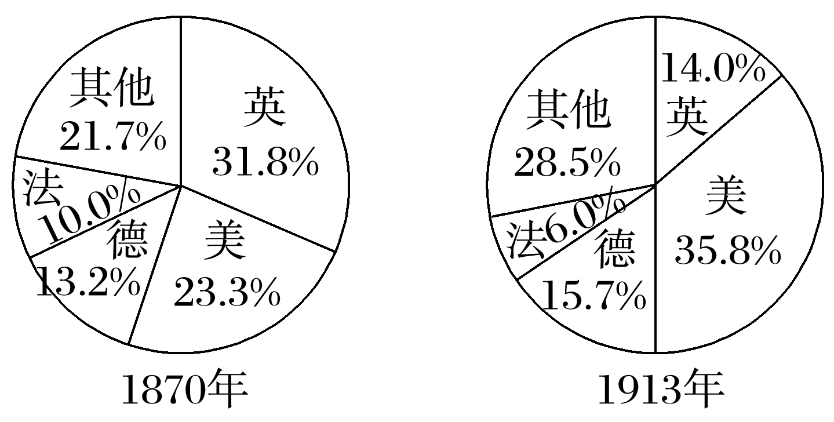

A．第二次工业革命首先在美国、德国开展

B．英国、法国工业生产总量下降趋势明显

C．主要资本主义国家的发展具有不平衡性

D．20世纪初美国掌握世界经济和政治霸权

2．马克思主义与资本主义的灭亡

|  |
| --- |
| 马克思主义诞生并不意味着资本主义已经开始走向灭亡。马克思主义论证了资本主义灭亡的必然性，这是从历史总的发展趋势而言的，当时，资本主义尚处于上升时期，资本主义走向灭亡尚有漫长的路程。 |

典例　(2023·开封高一期中)《共产党宣言》中说：“无产阶级将一步步地夺取资产阶级的全部资本，把一切生产工具集中在国家手中，并且尽可能快地增加生产力的总量。”材料意在强调(　　)

A．社会发展的客观规律

B．资本主义制度的进步性作用

C．无产阶级的历史使命

D．工人阶级与封建制度的决裂

3．马克思主义与巴黎公社

|  |
| --- |
| 巴黎公社不是资本主义发展的必然结果，也不是马克思主义理论指导下的革命，但巴黎公社的实践丰富了马克思主义关于无产阶级革命和无产阶级专政的学说，进一步论证和丰富了无产阶级革命必须首先打碎资产阶级国家机器的思想。 |

典例　(2023·临沧高一期中)1871年3月，由市民选举产生的自治政府巴黎公社接管了政权，随之采取了一系列革命措施，如颁布保护劳工法令，将逃亡业主的工场交由工人协作社管理，实行八小时工作制等。这反映了当时的巴黎(　　)

A．具有人民掌权的特点

B．城市自治符合社会各阶层诉求

C．受到马克思主义指导

D．工厂制度有助于提高工人待遇